Диагностическая работа
по выявлению уровня
математических знаний, умений, навыков
и способов деятельности
в 1 классе
(УМК «Планета знаний»)

Пояснительная записка
В конце февраля согласно календарно-тематическому планированию учащиеся первых классов в курсе математики овладевают следующими знаниями и умениями:
- называть числа в пределах 100, осуществлять прямой и обратный счёт предметов;
- записывать числа от 1 до 100;
- знать состав двузначных чисел;
- выполнять сложение и вычитание чисел в пределах 10 и в пределах 20 без перехода через десяток;
- сравнивать числа в пределах 100;
- называть геометрические фигуры (квадрат, круг, треугольник, прямоугольник, отрезок, луч);
- чертить с помощью линейки отрезок заданной длины (в сантиметрах);
- составлять к заданному условию задачи схему, выражение и находить его значение, записывать ответ.
Данная диагностическая работа проводится в конце февраля с целью выявления уровня овладения учащимися математическими знаниями, умениями, навыками и способами деятельности в рамках изученного материала.
Структура работы
Диагностическая работа по математике представлена двумя вариантами и состоит из восьми заданий, пять из которых – базового уровня и 3 – повышенного. Базовый уровень содержит минимум содержания, которым должен овладеть каждый учащийся на уровне требований, обязательных для всех учащихся на данный момент времени. Задания повышенного уровня имеют более высокую сложность, поэтому выполнение их свидетельствует о более высоком уровне усвоения учащимся программного материала.

Время и особенности выполнения работы учащимися
Время выполнения диагностической работы - 35 минут.
Учащимся раздаются индивидуальные листы (соседям по парте – разные варианты).
Перед тем, как учащиеся приступят к работе, учитель знакомит учащихся со структурой диагностической работы.
Работа учащимися выполняется самостоятельно.
Если на выполнение всех заданий диагностической работы ученику понадобилось менее 35 минут, то ему рекомендуется в оставшееся время проверить выполненные.

Цель проверки запланированных заданий
Базовый уровень
В первом задании проверяется умение называть и записывать предшествующее и следующее число, а также определять количество десятков и единиц в числе, называть чётные и нечётные числа.
Во втором задании проверяется умение записывать числа в пределах 100, понимание учащимся выражений «увеличить на…», «уменьшить на…», умение записывать соответствующие равенства, сравнивать числа.
В третьем задании проверяется умение выполнять сложение и вычитание в пределах 10.
В четвёртом задании проверяется умение учащихся решать задачи (в одно действие и записывать ответ).
В пятом задании проверяется знание учащихся особенностей геометрической фигуры – отрезка (линия, имеющая начало и конец), умение учащихся выполнять построение отрезка заданной длины.
Повышенный уровень
В шестом задании проверяется умение определять количество десятков и единиц (более сложный вариант) в числах.
В седьмом задании проверяется умение располагать числа в порядке возрастания и убывания.
В восьмом задании проверяется умение находить неизвестное число по схеме.
Оценка выполнения заданий
и диагностической работы в целом
После выполнения учеником проверочной работы, учитель отмечает результаты выполнения заданий на процентной шкале. Если задание выполнено полностью и без ошибок – закрашивает целую клетку, если задание выполнено частично – половину клетки, если задание не выполнено или выполнено неправильно – не закрашивает клетку. Выполнение заданий отмечается без пропусков. Получаем оценку выполнения проверочной работы в процентах.

Фиксирование результатов диагностической работы
Если ученик выполнил 70 – 100% проверочной работы, то его результаты можно характеризовать как успешные (ВБУ – выше базового уровня), 40 – 70 % - весьма средние (БУ – базовый уровень), меньше 40 % - тревожные (НБУ – ниже базового уровня).

Образец листа анализа диагностической работы
по разделу «Математика»

Дата________________Класс_____________________
Учитель______________________________
- Количество человек в классе________________________________
- Количество учащихся, писавших работу__________________________

№ п/п | Фамилия, имя учащегося | Задание  № 1 | Задание  № 2 | Задание  № 3 | Задание  № 4 | Задание  № 5 | Задание  № 6 | Задание  № 7 | Задание  № 8 | Итог в процентах | Уровень (НБУ,БУЗ, ВБУ) | Примечание
1
2

Если задание выполнено полностью и без ошибок ставится « +», если задание выполнено частично – « +/ -», если задание не выполнено или выполнено неверно, то « - ».

Диагностическая работа по математике, 1 класс, февраль.
1 вариант.
Класс_______ Дата_________
Фамилия, имя ученика____________________________________________
Основная часть
- Запиши предыдущее и следующее число:
а) … 18 … б) … 30 … в) … 79 …
- Одной чертой подчеркни в числах единицы.
- Обведи в кружок чётные числа.

пятнадцать
пятьдесят
шестьдесят пять
- Запиши числа цифрами:


- Увеличь каждое число на 1.
Запиши равенства.

- Сравни числа: 9…16 25…15 18…81
- Вычисли:
4 + 6 = … 3 + 7 = … 7 – 4 =… 9 – 5 =…
3 + 5 = … 5 + 4 = … 9 – 8 = … 10 – 3 = …
- Нарисуй схему, запиши решение и ответ задачи:
Рыбак поймал 10 карасей и 2 щуки. Сколько всего рыб поймал рыбак?

Ответ: _______________________________________
- Начерти один отрезок длиной 5 см.

- Начерти другой отрезок так, чтобы он был на 2 см длиннее первого.

Дополнительная часть.
- Обведи в кружок числа, в записи которых есть 4 десятка.

45 54 40 50

- Запиши числа из задания 6 в порядке увеличения, начиная с самого маленького.

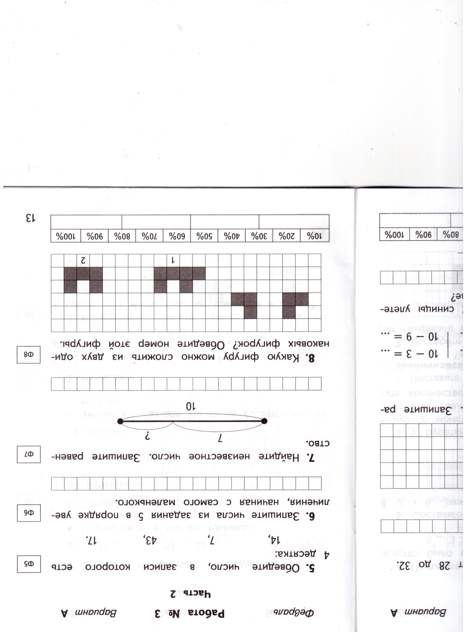
- Найди неизвестное число. Запиши равенство.
6

10% | 20% |  | 30% |  | 40% |  | 50% | 60% |  | 70% |  | 80% |  | 90% |  | 100% | Уровень

Диагностическая работа по математике, 1 класс, февраль.
2 вариант.
Класс_______ Дата_________
Фамилия, имя ученика____________________________________________
Основная часть
- Запиши предыдущее и следующее число:
а) … 19 … б) … 40 … в) … 69 …
- Одной чертой подчеркни в числах единицы.
- Обведи в кружок нечётные числа.

шестнадцать
шестьдесят
пятьдесят шесть
- Запиши числа цифрами:

- Уменьши каждое число на 1.
Запиши равенства.

- Сравни числа: 8…13 35…25 17…71
- Вычисли:
5 + 3 = … 6 + 4 = … 8 – 6 =… 9 – 4 =…
2 + 6 = … 2 + 8 = … 7 – 4 = … 10 – 3 = …
- Нарисуй схему, запиши решение и ответ задачи:
Бабушка испекла 12 пирожков. Внуки съели 2 пирожка. Сколько пирожков осталось?

Ответ: _______________________________________
- Начерти один отрезок длиной 6 см.

- Начерти другой отрезок так, чтобы он был на 2 см короче первого.

Дополнительная часть.
- Обведи в кружок числа, в записи которых есть 3 десятка.

37 73 30 70

- Запиши числа из задания 6 в порядке увеличения, начиная с самого маленького.

- Найди неизвестное число. Запиши равенство.
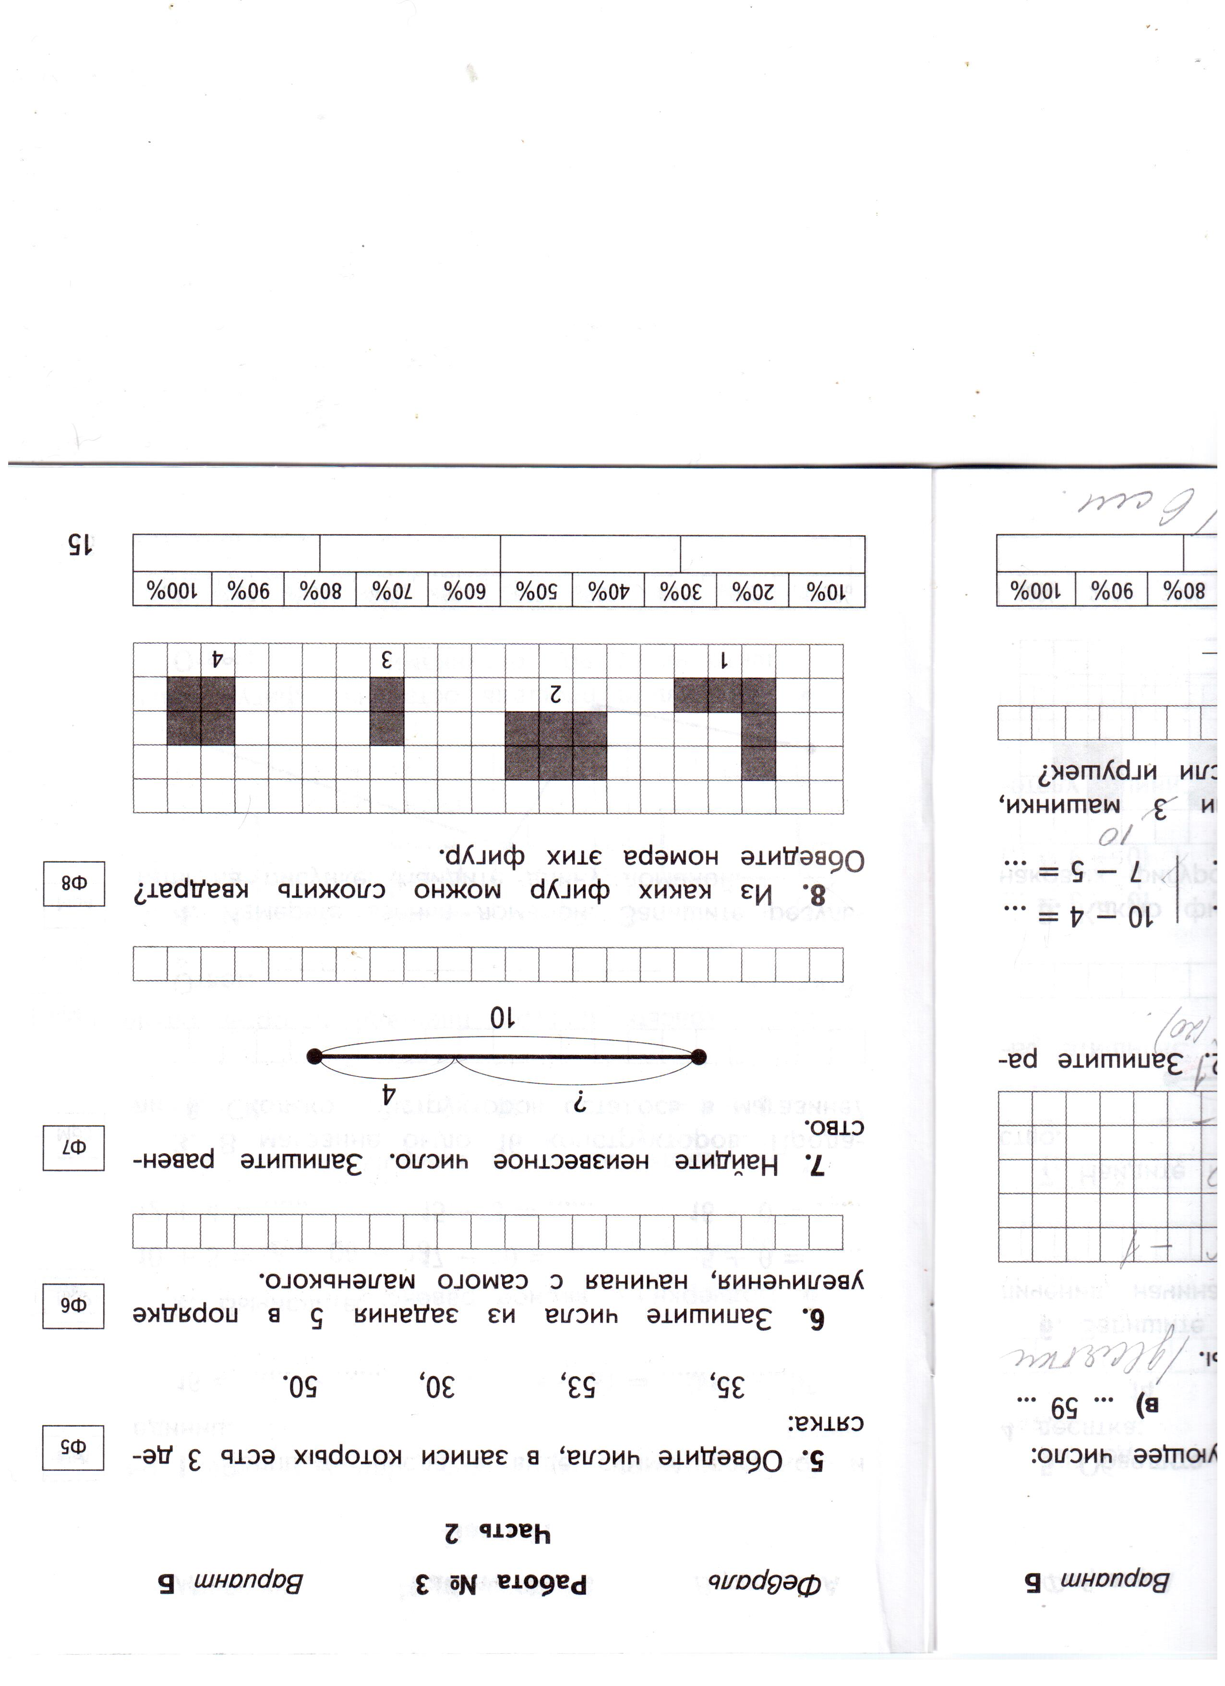
6

10% | 20% |  | 30% |  | 40% |  | 50% | 60% |  | 70% |  | 80% |  | 90% |  | 100% | Уровень

